检 测 报 告
TEST REPORT
（报告编号：BL21060133）

项目名称： 东营金通环保工程有限责任公司检测项目
检测类别： 委托检测
委托单位： 山东致合必拓环保科技股份有限公司
报告日期： 2021.07.13

山东邦林检测有限公司

SHANDONG BANGLIN TESTING CO.,LTD.
（检验检测专用章）

说 明

一、对检测结果若有异议，请在收到报告之日起15天内以书面形式向本公司提出，逾期将可能造成检验样品或结果及回复的延迟、不能回复。
二、检测报告无编制人、审核人、及签发人签字无效。
三、本报告未加盖我公司检验检测专用章及骑缝章无效，检测报告涂改无效。
四、检测报告除全文复制外，未经本公司批准不得部分复制。
五、委托检验：系委托者自带样品送检，本公司不对样品来源负责，仅对送检样品结果负责；系现场采样只对本次工况负责。
六、监督检验：系按有关法规受有关部门委托按计划进行的检测。
七、本报告分为正本和存根，正本交客户，存根连同原始记录一并存档，保存期限为永久。

通讯地址：山东省烟台市开发区上海大街21号大兴工业园C-4五楼
邮政编码：264000

联系电话：0535-6962019/4008097266
邮 箱：bljc6962019@163.com
网 址：www.banglinjiance.com
一、基本情况
委托单位 | 山东致合必拓环保科技股份有限公司 |  | 委 托 人 | 高总
受检单位 | 东营金通环保工程有限责任公司 |  | 联系方式 | 188 0546 5137
采样地址 | 东营市河口区六合街道利六路以南 | 样品来源 |  |  | 自采
采样日期 | 2021.06.28-2021.06.29 |  | 完成日期 | 2021.07.06
样品名称 | 有组织废气、无组织废气、污水、地下水
备注 | *：地下水的总大肠菌群、细菌总数、碘化物项目分包给：山东铭博检测技术有限公司 ，其资质认定证书编号为：201512341026
备注 | ND代表小于检出限
二、检测依据
检测项目 | 方法依据
氮氧化物 | HJ 693-2014 固定污染源废气 氮氧化物的测定 定电位电解法
VOCs（以非甲烷总烃计） | HJ 38-2017 固定污染源废气 总烃、甲烷和非甲烷总烃的测定 气相色谱法
VOCs（以非甲烷总烃计） | HJ 604-2017 环境空气 总烃、甲烷和非甲烷总烃的测定 直接进样-气相色谱法
总悬浮颗粒物 | GB/T 15432-1995 环境空气 总悬浮颗粒物的测定 重量法及修改单
氨 | HJ 533-2009 环境空气和废气 氨的测定 纳氏试剂分光光度法
（总）氰化物 | GB/T 5750.5-2006 生活饮用水标准检验方法 无机非金属指标（4.1 异烟酸-吡唑酮分光光度法）
臭气浓度 | GB/T 14675-1993 空气质量 恶臭的测定 三点比较式臭袋法
化学需氧量 | HJ 828-2017 水质 化学需氧量的测定 重铬酸盐法
悬浮物 | GB/T 11901-1989 水质 悬浮物的测定 重量法
pH值 | 国家环境保护总局（第四版增补版）（2002年） 《水和废水监测分析方法》第三篇/第一章/六 pH(二)便携式pH计法（B）
氨氮 | HJ 535-2009 水质 氨氮的测定 纳氏试剂分光光度法
硫化物 | GB/T 16489-1996 水质 硫化物的测定 亚甲基蓝分光光度法
浑浊度 | HJ 1075-2019 水质 浊度的测定 浊度计法
石油类 | HJ 637-2018 水质 石油类和动植物油类的测定 红外分光光度法
色度 | GB/T 11903-1989 水质 色度的测定（铂钴比色法）
总硬度 | GB/T 5750.4-2006 生活饮用水标准检验方法 感官性状和物理指标（7.1 乙二胺四乙酸二钠滴定法）
硫酸盐 | HJ/T 342-2007 水质 硫酸盐的测定 铬酸钡分光光度法
硝酸盐（氮） | GB/T 5750.5-2006生活饮用水标准检验方法 无机非金属指标（5.2 紫外分光光度法）
亚硝酸盐（氮） | GB/T 7493-1987 水质 亚硝酸盐氮的测定 分光光度法
氯化物 | GB/T 5750.5-2006 活饮用水标准检验方法 无机非金属指标 （2.1 硝酸银容量法）
臭和味 | GB/T 5750.4-2006 生活饮用水标准检验方法 感官性状和物理指标（3.1 嗅气和尝味法）
氟化物 | GB/T 7484-1987 水质 氟化物的测定 离子选择电极法
耗氧量 | GB/T 5750.7-2006 生活饮用水标准检验方法 有机物综合指标（1.1 酸性高锰酸钾滴定法）
溶解性总固体 | GB/T 5750.4-2006 生活饮用水标准检验方法 感官性状和物理指标（8.1 称重法）
阴离子表面活性剂 | GB/T 7494-1987 水质 阴离子表面活性剂的测定 亚甲蓝分光光度法
总大肠菌群* | GB/T 5750.12-2006 生活饮用水标准检验方法 微生物指标 （2.1多管发酵法）
细菌总数* | GB/T 5750.12-2006 生活饮用水标准检验方法 微生物指标（1.1 平皿计数法）
铝 | GB/T 5750.6-2006 生活饮用水标准检验方法 金属指标 1.1 铬天青S分光光度法
挥发酚 | HJ 503-2009 水质 挥发酚的测定 4-氨基安替比林分光光度法
肉眼可见物 | GB/T 5750.4-2006 生活饮用水标准检验方法 感观性状和物理指标（4.1 直接观察法）
汞、砷、硒 | HJ 694-2014 水质 汞、砷、硒、铋和锑的测定 原子荧光法
六价铬 | GB/T 5750.6-2006 生活饮用水标准检验方法 金属指标（10.1 二苯碳酰二肼分光光度法）
铅 | GB/T 5750.6-2006 生活饮用水标准检验方法 金属指标（11.1 铅 无火焰原子吸收分光光度法)
镉 | GB/T 5750.6-2006 生活饮用水标准检验方法 金属指标 （9.1 镉 无火焰原子吸收分光光度法）
苯、甲苯、三氯甲烷、四氯化碳 | HJ 639-2012 水质 挥发性有机物的测定 吹扫捕集/气相色谱-质谱法
铜、锌 | GB/T 7475-1987 水质 铜、锌、铅、镉的测定 原子吸收分光光度法
铁、锰、 | GB/T 11911-1989 水质 铁、锰的测定 火焰原子吸收分光光度法
钠 | GB/T 11904-1989 水质 钾和钠的测定 火焰原子吸收分光光度法
碘化物* | GB/T5750.5-2006 生活饮用水标准检验方法无机非金属指标（11.2 高浓度碘化物比色法）
总α放射性 | HJ 898-2017 水中总α放射性浓度的测定 厚源法
总β放射性 | HJ 899-2017 水中总β放射性测定 厚源法
厂界环境噪声 | GB 12348-2008 工业企业厂界环境噪声排放标准
三、主要仪器设备及型号
仪器名称 | 仪器规格型号
多功能声级计 | AWA6228＋
紫外可见分光光度计 | T6新世纪
笔试pH计 | RPB10型
红外分光测油仪 | EP-600
酸碱通用滴定管 | 50ml棕色
离子计 | PXSJ-216F
电热恒温鼓风干燥箱 | DHG-9030A
数显恒温水浴锅 | HH-6
万分之一分析天平 | FA2004
十万分之一分析天平 | FB2035
恒温恒湿称重系统 | Ams-c2xt-A
可见分光光度计 | 722
COD 恒温加热器 | JR-9012
酸式滴定管 | 50mL棕
火焰原子吸收分光光度计 | TAS-990F
石墨炉原子吸收分光光度计 | TAS-990G
原子荧光光度计 | PF31
气相色谱/质谱联用仪 | 7820A/5977B
浊度计 | WGZ-1
大流量烟尘(气)测试仪 | YQ30000-D
气相色谱仪 | G5
低本底α、β测量仪 | WIN-8A
智能烟气采样器 | GH-2
四、检测结果
4.1有组织废气检测结果：
采样点位 1 |  | 东营金通环保工程有限责任公司燃气锅炉排气筒出口
排气筒高度(m) |  | 15 | 截面积(m²) |  | 0.0314 | 样品状态 | 完整无损
采样频次 | 样品编号 | 检测项目 | 烟气温度(℃) | 标干废气量(m³/h) | 单位 | 检出限 | 分析结果 | 排放速率  （kg/h）
第一次 | / | 氮氧化物 | 80 | 281 | mg/m³ | 3 | 35 | 9.8×10⁻³
第二次 | / | 氮氧化物 | 80 | 281 | mg/m³ | 3 | 32 | 9.3×10⁻³
第三次 | / | 氮氧化物 | 80 | 281 | mg/m³ | 3 | 36 | 0.011
采样点位 2 |  | 东营金通环保工程有限责任公司储存废气排气筒出口
排气筒高度(m) |  | 15 | 截面积(m²) |  | 0.1963 | 样品状态 | 完整无损
采样频次 | 样品编号 | 检测项目 | 烟气温度(℃) | 标干废气量(m³/h) | 单位 | 检出限 | 分析结果 | 排放速率  （kg/h）
第一次 | Y21062913301 | VOCs（以非甲烷总烃计） | 20.1 | 8636 | mg/m³ | 0.07 | 19.5 | 0.17
第二次 | Y21062913302 | VOCs（以非甲烷总烃计） | 19.6 | 8143 | mg/m³ | 0.07 | 19.8 | 0.16
第三次 | Y21062913303 | VOCs（以非甲烷总烃计） | 19.8 | 7995 | mg/m³ | 0.07 | 19.4 | 0.16
4.2无组织废气检测结果：
采样地点1 |  | 东营金通环保工程有限责任公司厂界
样品编号 | 采样频次 | 采样点位 | 检测项目 | 单位 | 检出限 | 分析结果 | 样品状态
W21062913349 | 第一次 | 上风向1# | 颗粒物 | mg/m³ | 0.001 | 0.217 | 完整无损
W21062913350 | 第一次 | 下风向2# | 颗粒物 | mg/m³ | 0.001 | 0.244 | 完整无损
W21062913351 | 第一次 | 下风向3# | 颗粒物 | mg/m³ | 0.001 | 0.239 | 完整无损
W21062913352 | 第一次 | 下风向4# | 颗粒物 | mg/m³ | 0.001 | 0.235 | 完整无损
W21062913353 | 第二次 | 上风向1# | 颗粒物 | mg/m³ | 0.001 | 0.220 | 完整无损
W21062913354 | 第二次 | 下风向2# | 颗粒物 | mg/m³ | 0.001 | 0.240 | 完整无损
W21062913355 | 第二次 | 下风向3# | 颗粒物 | mg/m³ | 0.001 | 0.253 | 完整无损
W21062913356 | 第二次 | 下风向4# | 颗粒物 | mg/m³ | 0.001 | 0.251 | 完整无损
W21062913357 | 第三次 | 上风向1# | 颗粒物 | mg/m³ | 0.001 | 0.223 | 完整无损
W21062913358 | 第三次 | 下风向2# | 颗粒物 | mg/m³ | 0.001 | 0.254 | 完整无损
W21062913359 | 第三次 | 下风向3# | 颗粒物 | mg/m³ | 0.001 | 0.241 | 完整无损
W21062913360 | 第三次 | 下风向4# | 颗粒物 | mg/m³ | 0.001 | 0.249 | 完整无损
W21062913361 | 第一次 | 上风向1# | 臭气浓度 | 无量纲 | 10 | ND | 完整无损
W21062913365 |  |  |  |  |  |  | 完整无损
W21062913369 |  |  |  |  |  |  | 完整无损
W21062913373 |  |  |  |  |  |  | 完整无损
W21062913362 | 第一次 | 下风向2# | 臭气浓度 | 无量纲 | 10 | 12 | 完整无损
W21062913366 |  |  |  |  |  |  | 完整无损
W21062913370 |  |  |  |  |  |  | 完整无损
W21062913374 |  |  |  |  |  |  | 完整无损
W21062913363 | 第一次 | 下风向3# | 臭气浓度 | 无量纲 | 10 | 13 | 完整无损
W21062913367 |  |  |  |  |  |  | 完整无损
W21062913371 |  |  |  |  |  |  | 完整无损
W21062913375 |  |  |  |  |  |  | 完整无损
W21062913364 | 第一次 | 下风向4# | 臭气浓度 | 无量纲 | 10 | 13 | 完整无损
W21062913368 |  |  |  |  |  |  | 完整无损
W21062913372 |  |  |  |  |  |  | 完整无损
W21062913376 |  |  |  |  |  |  | 完整无损
W21062913377 | 第二次 | 上风向1# | 臭气浓度 | 无量纲 | 10 | ND | 完整无损
W21062913381 |  |  |  |  |  |  | 完整无损
W21062913385 |  |  |  |  |  |  | 完整无损
W21062913389 |  |  |  |  |  |  | 完整无损
W21062913378 | 第二次 | 下风向2# | 臭气浓度 | 无量纲 | 10 | 12 | 完整无损
W21062913382 |  |  |  |  |  |  | 完整无损
W21062913386 |  |  |  |  |  |  | 完整无损
W21062913390 |  |  |  |  |  |  | 完整无损
W21062913379 | 第二次 | 下风向3# | 臭气浓度 | 无量纲 | 10 | 13 | 完整无损
W21062913383 |  |  |  |  |  |  | 完整无损
W21062913387 |  |  |  |  |  |  | 完整无损
W21062913391 |  |  |  |  |  |  | 完整无损
W21062913380 | 第二次 | 下风向4# | 臭气浓度 | 无量纲 | 10 | 13 | 完整无损
W21062913384 |  |  |  |  |  |  | 完整无损
W21062913388 |  |  |  |  |  |  | 完整无损
W21062913392 |  |  |  |  |  |  | 完整无损
W21062913393 | 第三次 | 上风向1# | 臭气浓度 | 无量纲 | 10 | ND | 完整无损
W21062913397 |  |  |  |  |  |  | 完整无损
W210629133101 |  |  |  |  |  |  | 完整无损
W210629133105 |  |  |  |  |  |  | 完整无损
W21062913394 | 第三次 | 下风向2# | 臭气浓度 | 无量纲 | 10 | 12 | 完整无损
W21062913398 |  |  |  |  |  |  | 完整无损
W210629133102 |  |  |  |  |  |  | 完整无损
W210629133106 |  |  |  |  |  |  | 完整无损
W21062913395 | 第三次 | 下风向3# | 臭气浓度 | 无量纲 | 10 | 13 | 完整无损
W21062913399 |  |  |  |  |  |  | 完整无损
W210629133103 |  |  |  |  |  |  | 完整无损
W210629133107 |  |  |  |  |  |  | 完整无损
W21062913396 | 第三次 | 下风向4# | 臭气浓度 | 无量纲 | 10 | 13 | 完整无损
W210629133100 |  |  |  |  |  |  | 完整无损
W210629133104 |  |  |  |  |  |  | 完整无损
W210629133108 |  |  |  |  |  |  | 完整无损
W21062913301 | 第一次 | 上风向1# | VOCs（以非甲烷总烃计） | mg/m³ | 0.07 | 1.85 | 完整无损
W21062913305 |  |  |  |  |  |  | 完整无损
W21062913309 |  |  |  |  |  |  | 完整无损
W21062913313 |  |  |  |  |  |  | 完整无损
W21062913302 | 第一次 | 下风向2# | VOCs（以非甲烷总烃计） | mg/m³ | 0.07 | 1.92 | 完整无损
W21062913306 |  |  |  |  |  |  | 完整无损
W21062913310 |  |  |  |  |  |  | 完整无损
W21062913314 |  |  |  |  |  |  | 完整无损
W21062913303 | 第一次 | 下风向3# | VOCs（以非甲烷总烃计） | mg/m³ | 0.07 | 1.93 | 完整无损
W21062913307 |  |  |  |  |  |  | 完整无损
W21062913311 |  |  |  |  |  |  | 完整无损
W21062913315 |  |  |  |  |  |  | 完整无损
W21062913304 | 第一次 | 下风向4# | VOCs（以非甲烷总烃计） | mg/m³ | 0.07 | 1.94 | 完整无损
W21062913308 |  |  |  |  |  |  | 完整无损
W21062913312 |  |  |  |  |  |  | 完整无损
W21062913316 |  |  |  |  |  |  | 完整无损
W21062913317 | 第二次 | 上风向1# | VOCs（以非甲烷总烃计） | mg/m³ | 0.07 | 1.87 | 完整无损
W21062913321 |  |  |  |  |  |  | 完整无损
W21062913325 |  |  |  |  |  |  | 完整无损
W21062913329 |  |  |  |  |  |  | 完整无损
W21062913318 | 第二次 | 下风向2# | VOCs（以非甲烷总烃计） | mg/m³ | 0.07 | 1.94 | 完整无损
W21062913322 |  |  |  |  |  |  | 完整无损
W21062913326 |  |  |  |  |  |  | 完整无损
W21062913330 |  |  |  |  |  |  | 完整无损
W21062913319 | 第二次 | 下风向3# | VOCs（以非甲烷总烃计） | mg/m³ | 0.07 | 1.93 | 完整无损
W21062913323 |  |  |  |  |  |  | 完整无损
W21062913327 |  |  |  |  |  |  | 完整无损
W21062913331 |  |  |  |  |  |  | 完整无损
W21062913320 | 第二次 | 下风向4# | VOCs（以非甲烷总烃计） | mg/m³ | 0.07 | 1.92 | 完整无损
W21062913324 |  |  |  |  |  |  | 完整无损
W21062913328 |  |  |  |  |  |  | 完整无损
W21062913332 |  |  |  |  |  |  | 完整无损
W21062913333 | 第三次 | 上风向1# | VOCs（以非甲烷总烃计） | mg/m³ | 0.07 | 1.86 | 完整无损
W21062913337 |  |  |  |  |  |  | 完整无损
W21062913341 |  |  |  |  |  |  | 完整无损
W21062913345 |  |  |  |  |  |  | 完整无损
W21062913334 | 第三次 | 下风向2# | VOCs（以非甲烷总烃计） | mg/m³ | 0.07 | 1.92 | 完整无损
W21062913338 |  |  |  |  |  |  | 完整无损
W21062913342 |  |  |  |  |  |  | 完整无损
W21062913346 |  |  |  |  |  |  | 完整无损
W21062913335 | 第三次 | 下风向3# | VOCs（以非甲烷总烃计） | mg/m³ | 0.07 | 1.92 | 完整无损
W21062913339 |  |  |  |  |  |  | 完整无损
W21062913343 |  |  |  |  |  |  | 完整无损
W21062913347 |  |  |  |  |  |  | 完整无损
W21062913336 | 第三次 | 下风向4# | VOCs（以非甲烷总烃计） | mg/m³ | 0.07 | 1.94 | 完整无损
W21062913340 |  |  |  |  |  |  | 完整无损
W21062913344 |  |  |  |  |  |  | 完整无损
W21062913348 |  |  |  |  |  |  | 完整无损
W210629133121 | 第一次 | 上风向1# | 氨 | mg/m³ | 0.01 | 0.03 | 完整无损
W210629133122 | 第一次 | 下风向2# | 氨 | mg/m³ | 0.01 | 0.04 | 完整无损
W210629133123 | 第一次 | 下风向3# | 氨 | mg/m³ | 0.01 | 0.05 | 完整无损
W210629133124 | 第一次 | 下风向4# | 氨 | mg/m³ | 0.01 | 0.04 | 完整无损
W210629133125 | 第二次 | 上风向1# | 氨 | mg/m³ | 0.01 | 0.03 | 完整无损
W210629133126 | 第二次 | 下风向2# | 氨 | mg/m³ | 0.01 | 0.05 | 完整无损
W210629133127 | 第二次 | 下风向3# | 氨 | mg/m³ | 0.01 | 0.04 | 完整无损
W210629133128 | 第二次 | 下风向4# | 氨 | mg/m³ | 0.01 | 0.05 | 完整无损
W210629133129 | 第三次 | 上风向1# | 氨 | mg/m³ | 0.01 | 0.02 | 完整无损
W210629133130 | 第三次 | 下风向2# | 氨 | mg/m³ | 0.01 | 0.04 | 完整无损
W210629133131 | 第三次 | 下风向3# | 氨 | mg/m³ | 0.01 | 0.05 | 完整无损
W210629133132 | 第三次 | 下风向4# | 氨 | mg/m³ | 0.01 | 0.04 | 完整无损
4.3污水检测结果：
采样点位1 | 东营金通环保工程有限责任公司污水总排口
样品编号 | 检测项目 | 检测单位 | 检出限 | 分析结果 | 样品状态
WS21062913301 | 化学需氧量 | mg/L | 4 | 15 | 无色透明液体
WS21062913301 | 悬浮物 | mg/L | 4 | 42 | 无色透明液体
WS21062913301 | pH值 | 无量纲 | / | 7.1 | 无色透明液体
WS21062913301 | 氨氮 | mg/L | 0.025 | 0.124 | 无色透明液体
WS21062913301 | 石油类 | mg/L | 0.06 | 0.92 | 无色透明液体
WS21062913302 | 化学需氧量 | mg/L | 4 | 18 | 无色透明液体
WS21062913302 | 悬浮物 | mg/L | 4 | 57 | 无色透明液体
WS21062913302 | pH值 | 无量纲 | / | 7.1 | 无色透明液体
WS21062913302 | 氨氮 | mg/L | 0.025 | 0.140 | 无色透明液体
WS21062913302 | 石油类 | mg/L | 0.06 | 0.85 | 无色透明液体
WS21062913303 | 化学需氧量 | mg/L | 4 | 17 | 无色透明液体
WS21062913303 | 悬浮物 | mg/L | 4 | 45 | 无色透明液体
WS21062913303 | pH值 | 无量纲 | / | 7.2 | 无色透明液体
WS21062913303 | 氨氮 | mg/L | 0.025 | 0.120 | 无色透明液体
WS21062913303 | 石油类 | mg/L | 0.06 | 0.72 | 无色透明液体
4.4地下水检测结果：
采样地点 | 东营金通环保工程有限责任公司地下水
水温（℃） | 13.4 |  | 井深（m） | 8 | 埋深（m） | 6.5
样品编号 | 检测项目 | 检测单位 |  | 检出限 | 分析结果 | 样品状态
DX21062913301 | pH值 | 无量纲 |  | / | 7.1 | 无色透明液体
DX21062913301 | 氨氮 | mg/L |  | 0.025 | 0.080 | 无色透明液体
DX21062913301 | 耗氧量 | mg/L |  | 0.05 | 2.01 | 无色透明液体
DX21062913301 | 总硬度 | mg/L |  | 1.0 | 337 | 无色透明液体
DX21062913301 | 硫酸盐 | mg/L |  | 2 | 88 | 无色透明液体
DX21062913301 | 硝酸盐（氮） | mg/L |  | 0.05 | 0.35 | 无色透明液体
DX21062913301 | 亚硝酸盐（氮） | mg/L |  | 0.003 | 0.030 | 无色透明液体
DX21062913301 | 氯化物 | mg/L |  | 1.0 | 172 | 无色透明液体
DX21062913301 | 氟化物 | mg/L |  | 0.05 | 0.24 | 无色透明液体
DX21062913301 | 溶解性总固体 | mg/L |  | 4 | 616 | 无色透明液体
DX21062913301 | 浑浊度 | NTU |  | 0.3 | ND | 无色透明液体
DX21062913301 | 肉眼可见物 | mg/L |  | / | 无 | 无色透明液体
DX21062913301 | 挥发酚 | mg/L |  | 0.0003 | ND | 无色透明液体
DX21062913301 | 阴离子表面活性剂 | mg/L |  | 0.05 | ND | 无色透明液体
DX21062913301 | 硫化物 | mg/L |  | 0.005 | ND | 无色透明液体
DX21062913301 | 钠 | mg/L |  | 0.01 | 118 | 无色透明液体
DX21062913301 | 汞 | µg/L |  | 0.04 | 0.36 | 无色透明液体
DX21062913301 | 六价铬 | mg/L |  | 0.004 | ND | 无色透明液体
DX21062913301 | 硒 | µg/L |  | 0.4 | 0.5 | 无色透明液体
DX21062913301 | 镉 | µg/L |  | 0.5 | 2.6 | 无色透明液体
DX21062913301 | 铜 | mg/L |  | 0.01 | ND | 无色透明液体
DX21062913301 | 砷 | µg/L |  | 0.3 | 1.4 | 无色透明液体
DX21062913301 | 铁 | mg/L |  | 0.03 | ND | 无色透明液体
DX21062913301 | 铅 | µg/L |  | 2.5 | 8.9 | 无色透明液体
DX21062913301 | 锌 | mg/L |  | 0.01 | ND | 无色透明液体
DX21062913301 | 锰 | mg/L |  | 0.01 | 0.01 | 无色透明液体
DX21062913301 | 铝 | mg/L |  | 0.008 | ND | 无色透明液体
DX21062913301 | 氰化物 | mg/L |  | 0.002 | ND | 无色透明液体
DX21062913301 | 甲苯 | µg/L |  | 1.4 | ND | 无色透明液体
DX21062913301 | 三氯甲烷 | µg/L |  | 1.4 | ND | 无色透明液体
DX21062913301 | 苯 | µg/L |  | 1.4 | ND | 无色透明液体
DX21062913301 | 四氯化碳 | µg/L |  | 1.5 | ND | 无色透明液体
DX21062913301 | 色度 | 度 |  | / | 0 | 无色透明液体
DX21062913301 | 臭和味 | / |  | / | 无 | 无色透明液体
DX21062913301 | 总大肠菌群* | MPN/100mL |  | 2 | ND | 无色透明液体
DX21062913301 | 菌落总数* | CFU/mL |  | 1 | ND | 无色透明液体
DX21062913301 | 碘化物* | mg/L |  | 0.05 | ND | 无色透明液体
DX21062913301 | 总α放射性 | Bq/L |  | 0.016 | 0.093 | 无色透明液体
DX21062913301 | 总β放射性 | Bq/L |  | 0.028 | 0.154 | 无色透明液体
4.5厂界环境噪声检测结果：
天气情况 | 阴 | 晴
最大风速 | 3.1m/s | 3.1m/s
检测日期 | 2021.06.29 | 2021.06.28
检测点位 | 检测结果Leq dB (A) | 检测结果Leq dB (A)
检测点位 | 昼间 | 夜间
南厂界 | 54.1 | 43.6
西厂界 | 53.1 | 45.0
东厂界 | 56.1 | 48.4
北厂界 | 56.0 | 46.6
备 注 | 测量前校准值：93.8dB (A)，测量后校准值：93.8dB (A)  客户要求只检测昼间噪声
五、检测期间气象参数表
采样日期 | 气温  （℃） | 气压  （hPa） | 主导  风向 | 风速  （m/s） | 总云量 | 低云量
2021.06.29 | 22.3 | 100.14 | 东 | 3.1 | 7 | 1
2021.06.29 | 21.7 | 100.17 | 东 | 3.0 | 7 | 1
2021.06.29 | 23.2 | 100.19 | 东 | 3.0 | 7 | 1
- 采样点位示意图
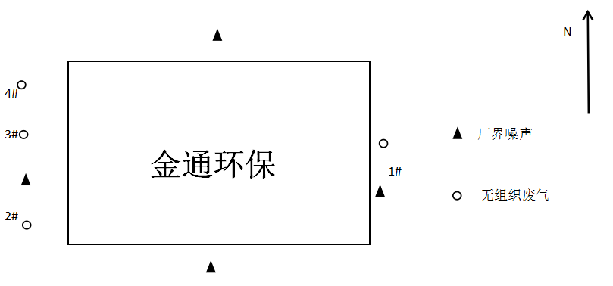

报告结论：不予判定。
编 制： 日期：
审 核： 日期：
签 发： 签发日期：
**** 报 告 结 束 ****

附件1
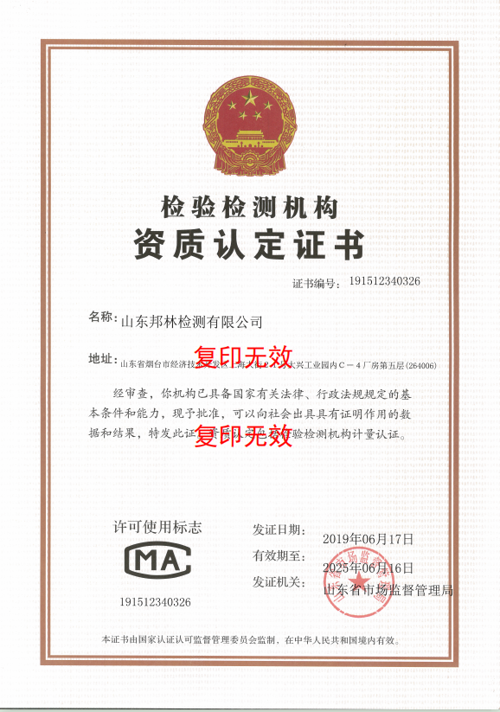

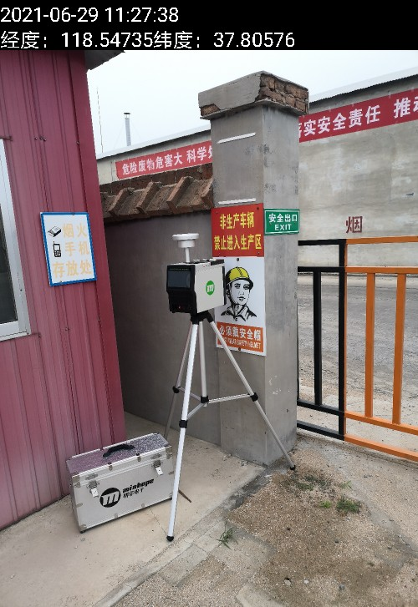
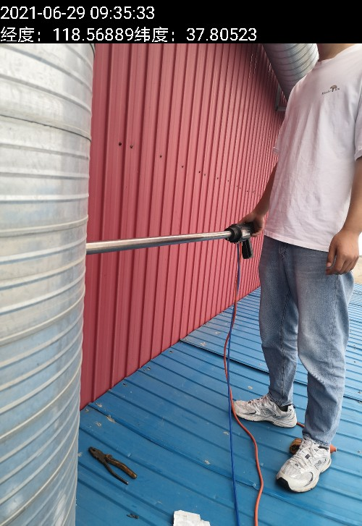
附件2

